Технологический принцип, часть 1
MetroDoloris является ведущим предприятием, обеспечивающим врачам надежную технологию, позволяющую оценивать и учитывать уровень обезболивания.
MetroDoloris это:
• Простая в эксплуатации технология для непрерывного и неинвазивного мониторинга уровня обезболивания пациента .
• Компания, созданная благодаря медицинским инновациям.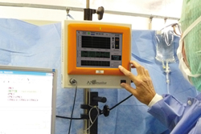
Многочисленные исследования показали, что анализ дыхательной синусовой аритмии отражает работу Автономной Нервной Системы (АНС), которая сама находится под влиянием ноцицептивной стимуляции.
Наша технология позволила развитие системы индексов, связанной с влиянием боли на тело пациента. Технология, клинически проверенная в пери и постоперационных периодах, отражает специфичность и чувствительность нашего индекса: Индекс Ноцицепции и Обезболивания (Analgesia Nociception Index - ANI)®.
ANI - технология защищена двумя международными патентами, на которые MetroDoloris имеет эксклюзивное право производства.

Технологический принцип, часть 2
Интерес к анализу дыхательной вариабельности сердечного ритма появился в 1965 году, когда Hon и Lee заметили, что стрессовому состоянию плода предшествовало изменение интервалов RR перед любым изменением самой частоты сердечных сокращений плода.
К 1970-у году Ewing с соавторами, используя вариации интервалов RR в течение коротких периодов, разработали простые тесты для выявления вегетативной дисфункции у больных сахарным диабетом.
В 1977 году Wolf с соавторами показали, что уменьшение дыхательной синусовой аритмии после инфаркта миокарда сопровождалось увеличением летальности таких больных.
В 1981 году в числе первых Akselrod S. использовал спектральный анализ RR серии для количественной оценки состояния сердечно-сосудистой системы.
Морфиномиметики влияют на подкорковую активность, поэтому логично, что наши исследования были направлены на поиск надёжного способа анализа тонуса Автономной Нервной Системы (АНС). Анализ АНС - в соответствии со всеми публикациями на эту тему - казался самым лучшим способом получения достоверного анализа подкорковой деятельности.
Для того, чтобы обеспечить специалистов надежной системой мониторинга обезболивания пациента в повседневной клинической практике (простота в использовании и интерпретации, надежность и непрерывность наблюдения), мы выбрали доступ к ВНС через ЭКГ пациента.
От прочих методик, основанных на симпато-вагальном балансе, наша технология кардинально отличается и является единственной. Мы интересуемся парасимпатическим тонусом. Симпатическую активность крайне трудно извлечь из спектра ЭКГ, поскольку эти же области частот занимают и другие факторы.
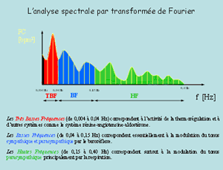
Спектральный анализ Фурье
Спектральный анализ ЭКГ-сигнала позволяет определить несколько областей частот, на которые воздействуют разнообразные факторы. Область "высоких частот" содержит только информацию о парасимпатическом тонусе. Именно эта область и является предметом нашего анализа.
Регулирование частоты сердечных сокращений Автономной Нервной Системой находится под влиянием дыхательного цикла. Вдох временно подавляет влияние парасимпатической системы и вызывает учащение сердцебиения, тогда как выдох наоборот стимулирует парасимпатическую нервную систему и вызывает замедление сердечного ритма. Эти ритмичные колебания, производимые дыханием, называются дыхательной синусовой аритмией.
Без всякого внешнего воздействия сердце имеет свой собственный ритм, очень регулярный, задаваемый природным кардиостимулятором, синусовым узлом, настоящими биологическими часами. Этот синусовый узел, расположенный в ткани правого предсердия, связан с АНС симпатической (ускоритель) и парасимпатической (замедлитель) ветвями.
Именно эти влияния АНС вызывают модуляции сердечного ритма, поэтому очевидно, что математический анализ этих мгновенных изменений и дает представление о деятельности АНС.
Эта функция модератора в основном обеспечивается "петлёй парасимпатического рефлекса". Эта петля начинается в легочном узле одиночного тракта (tractus solitaire) и осуществляет синапс с синусовым узлом на уровне ядра блуждающего нерва.
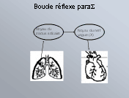
Петля парасимпатического рефлекса.
ANI технология обеспечивает таким образом надежный, непрерывный и простой в записи индекс парасимпатического тонуса пациента. Алгоритм интерпретации парасимпатического тонуса представлен следующим образом:
Тонус p∑ = реакция на ноцицепцию + психологический стресс
При выключенном сознании у пациента во время наркоза или в реанимационном периоде компонент «психологический стресс» исчезает и индекс ANI может быть интерпретирован как объективный показатель обезболивания пациента.
У пациента, находящегося в сознании, компонент «психологический стресс» должен быть принят во внимание. По его влиянию на ANI можно объективно определить, какое из терапевтических средств (анальгетик или транквилизатор) является наиболее подходящим.

Технологический принцип, часть 3
От ЭКГ до ANI : метод вычисления
Анализ вариабельности сердечного ритма (ВСР) является признанным методом измерения регуляции сердечно-сосудистой системы Автономной Нервной Системой (АНС).
"Кратковременные" изменения сердечных сокращений отражают активность симпатической и парасимпатической систем (параС).
Мгновенная скорость модуляции сердечных сокращений, спровоцированная противоположными эффектами симпатической и парасимпатической (ПС) системами измеряется спектральным анализом: высокочастотная составляющая (ВЧ) [0,15 - 0,4 Гц] связана только с ПС системой, в то время как низкочастотная составляющая (НЧ) [0,05 - 0,15 Гц] находится под влиянием симпатической и ПС систем; терморегуляция и барорефлекс влияют на НЧ и на очень низкие частоты [0,004 - 0,05 Гц]. Дыхательные движения являются основной частью модуляции ВЧ частоты сердечных сокращений. Её влияние на частоту сердечных сокращений определяется как "Синусовая Дыхательная Аритмия": сердечный ритм временно ускоряется с каждым вдохом в результате временного увеличения ПС тонуса.
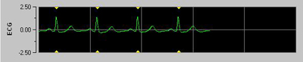
Рисунок 1: нижняя панель АНИ Монитора. Желтые треугольники появляются рядом с каждым обнаруженным пиком R (только на АНИ Мониторе).
Обнаружение волны R в сигнале ЭКГ (рис. 1) позволяет точно рассчитать интервал времени между сердечными сокращениями (интервал RR), выраженный в мсeк. RR серии фильтруются в реальном времени с помощью алгоритма обнаружения, чтобы предотвратить возможные артефакты, которые могут мешать при расчёте: "ошибочные" R-волны заменяются на теоретически рассчитанную R-волну путем линейной интерполяции (рис. 2) для получения наиболее надежных вычислений (рис. 3 и 4).
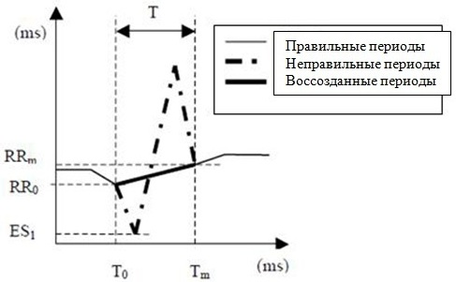
Рисунок 2: Принцип коррекции артефактов алгоритмом обнаружения.
RR интервалы представляют собой мгновенный период сердцебиения при его изменении во времени.
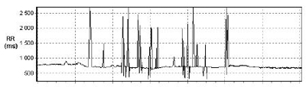
Рисунок 3: RR серия до коррекции артефактов.
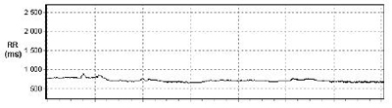
Рисунок 4: RR серия после обработки фильтром.
Каждая серия RR затем подгоняется и пересчитывается с образцом частоты 8 Гц, затем изолируется во временном окне величиной в 64 секунд. Для устранения влияния частоты базовых сердечных сокращений пациента, среднее значение M интервалов RR в окне вычитается из каждого образца-замера: RRi = (RRi - M).
Чтобы серии RR были сопоставимы между собой, RR серия (RRi) - рассматриваемая как вектор из 512 точек - потом нормализуется с использованием её стандартной векторной нормы S.
Многочисленные исследования показали, что боль и / или тревога стимулируют симпатическую активацию (измеряемую Вариабельностью Сердечного Ритма) увеличением НЧ спектрального состава (симпатической и ПС) и уменьшением спектрального содержания ВЧ (ПС). Фильтрация серии RR в полосе частот [0.15-0.5 Гц] позволяет отображать (рис. 5) поверхность влияния вентиляции в серии RR, которая соответствует ПС тонусу пациента.
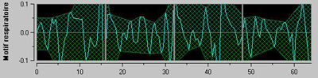
Рисунок 5: средняя панель на экране монитора АНИ. Заштрихованная область представляет собой относительный ПС тонус в данный момент.
Чтобы быть независимым от изменения частоты дыхания, наш индекс основан на измерении поверхностей серии RR: автоматическое обнаружение максимумов и минимумов, разграничение контуров верхней и нижней оболочки и расчет поверхностей A1, A2, A3 и A4 между верхней и нижней границ в четырех подокнах по 16 секунд каждое (рис. 6).
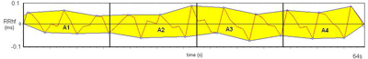
Рисунок 6: расчет площадей A1, A2, A3 и A4 серии RR.
Мы определяем ППКмин (площадь под кривой минимума) как наименьшую из четырех поверхностей A1, A2, A3 и A4. Индекс Ноцицепции Обезболивания (ANI) рассчитывается для того, чтобы выразить долю поверхности влияния вентиляции и дать значение от 0 до 100:
AНИ = 100 * [α * ППКмин ] / 12,8
где α = 5,1 и β = 1,2 были высчитаны для сохранения баланса между визуальным эффектом влияния дыхания на серию RR и индексом AНИ.
AНИ эквивалентно нормированному спектральному содержимому ВЧ (ВЧнс).
Максимально возможная общая площадь (равная 12,8 и соответствующая длина * ширина рисунка 6, то-есть 64 * 0,2), служащая ориентиром для АНИ, может быть объяснена тем фактом, что нормализованные серии отображаются в окне, ось ординат которого вычислена и фиксируется нормализацией.
Вычисление среднего значения сигнала АНИ делается с помощью двух подвижных окон, одно минутного периода для мгновенного АНИи (желтая кривая), другое четырёх минутного периода для среднего значения АНИм (оранжевая кривая). Обе кривые отображаются в верхнем окне экрана монитора АНИ Монитор (рис. 7), и их соответствующие численные значения отображаются в режиме реального времени на правой части (рис. 9).
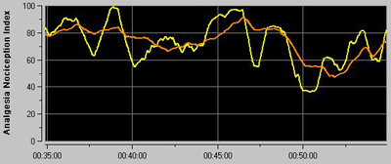
Рисунок 7: кривые АНИи и АНИм на верхней части дисплея АНИ Монитора.
Острая ноцицептивная стимуляция приводит к почти мгновенному уплощению RR серии (рис. 8) в связи с быстрым снижением тонуса ПС, но это изменение отражается АНИ с задержкой из-за расчетов (от 20 до 30 секунд).
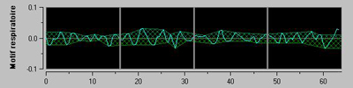
Рисунок 8: уплощение фильтрованной серии RR приводит к снижению ПС тонуса.
Предварительные клинические данные показали, что AНИ позволяет выиграть около 10 мин по сравнению с гемодинамической реактивностью, используемой в клинической практике для контроля за уровнем обезболивания во время общей анестезии.
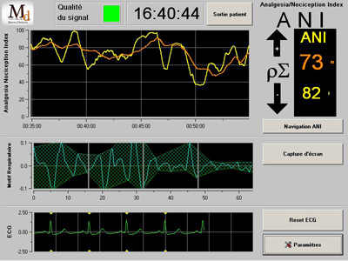
Рисунок 9: АНИ Монитор во время мониторинга
Пределы мониторинга АНИ в основном связаны с обязательной синусовой характеристикой сердечного ритма и с приёмом ЭКГ-сигнала хорошего качества. Влияние различных методов лечения, используемых во время анестезии, ещё предстоит определить. В частности, интерпретация AНИ при введении антихолинергических препаратов должна быть чрезвычайно осторожна в течение всего срока их действия на синусовый узел.
В отличие от этого, бета-блокаторы не оказывают большого влияния на AНИ, однако их влияние на предсказуемый порог гемодинамической реакции должно быть определено.
При физиологической интерпретации информации, отображаемой на мониторе, АНИ, близкий к 100, соответствует преобладающему ПС тонусу, то есть "комфортному" для пациента.
Наоборот, низкий уровень значения АНИ, меньше 50 и близкий к 0, соответствует низкому ПС тонусу, что соответствует высокой вероятности появления гемодинамической реактивности (примерно через 10 минут), если уровень обезболивания перестаёт соответствовать интенсивности хирургического стимула.

